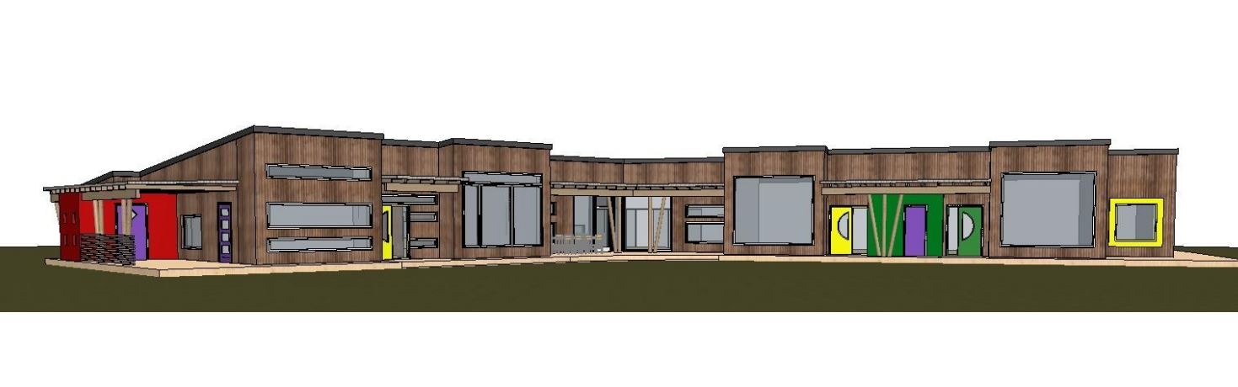

NY BARNEHAGE I SILJAN SENTRUM
Detaljregulering

PLANBESKRIVELSE

Utarbeidet: 22.05.2019
Siste Revisjon: xx.xx.xxxx
Vedtatt xx.xx.xxxx

TILTAKSHAVER: UTARBEIDET AV:

(i samarbeid med Siljan kommune)

Innhold
1. Sammendrag 4
2. Bakgrunn 4
2.1 Hensikten med planen 4
2.2 Forslagstiller, plankonsulent og eieforhold 4
2.3 Tidligere vedtak som er av betydning for planarbeidet 5
2.4 Utbyggingsavtaler 5
2.5 Krav om konsekvensutredning 5
3. Planstatus og rammebetingelser 6
3.1 Overordnede planer og formål 6
3.2 Gjeldende reguleringsplaner som helt eller delvis skal erstattes 6
3.3 Igangsatte planarbeid i nærheten av planområdet 7
3.5 Statlige planretningslinjer/rammer/føringer 7
3.6 Eiendomsforhold 7
4. Beskrivelse av planområdet, eksisterende forhold 8
4.1 Beliggenhet og avgrensning/størrelse på området 8
4.2 Historikk og tidligere bruk av området 9
4.3 Dagens arealbruk og tilstøtende arealbruk 9
4.4 Stedets karakter 9
4.5 Landskap 9
4.6 Kulturminner og kulturmiljø 10
4.7 Naturverdier 11
4.8 Rekreasjonsverdi/rekreasjonsbruk, uteområder 11
4.9 Trafikkforhold 11
4.10 Barns interesser 12
4.11 Sosial infrastruktur 12
4.12 Universell tilgjengelighet 12
4.13 Teknisk infrastruktur 12
4.14 Grunnforhold 13
Figur 8 og 9. Bilder fra geotekniskeundersøkelser i planområdet 13
4.15 Støyforhold og evt. luftforurensning 13
4.16 Risiko- og sårbarhet 14
5. Planprosessen 14
5.1 Oppstartsmøte og eventuelle andre møter 14
5.2 Medvirkningsprosess 14
5.3 Innkomne innspill 14
6. Beskrivelse av planforslaget 15
6.1 Planlagt arealbruk (reguleringsformål) 15
6.2 Reguleringsformål 15
6.3 Bebyggelsens plassering og utforming 16
6.3.1 Bebyggelsens plassering 16
6.3.2 Bebyggelsens høyde 17
6.3.3 Grad av utnyttelse 17
6.3.4 Antall arbeidsplasser og barn 17
6.3.5 Antall bolig 17
6.4 Parkering 17
6.6 Tilknytning til infrastruktur 17
6.7 Trafikkløsning 17
6.7.1 Kjøreadkomst og utforming 17
6.7.2 Krav til samtidig opparbeidelse 18
6.7.3 Varelevering 18
6.7.4 Tilgjengelighet for gående og syklende 18
6.8 Planlagte offentlige anlegg 18
6.9 Miljøoppfølging 18
6.10 Universell utforming 18
6.11 Uteoppholdsareal 19
6.12 Landbruksfaglige vurderinger 19
6.13 Kollektivtilbud 20
6.14 Barnas interesser 20
6.15 Sosial infrastruktur 20
6.17 Plan for vann- og avløp samt tilknytning til offentlig nett 20
6.18 Plan for avfallshenting 20
6.19 Avbøtende tiltak med hensyn til ROS 20
6.20 Rekkefølgebestemmelser 21
7. Konsekvensutredning 21
8. Virkninger/konsekvenser av planforslaget 21
8.1 Overordnede planer 21
8.2 Folkehelse 22
8.3 Landbruk 22
8.4 Naturmangfold 22
9. Plandokumenter 24

Sammendrag
Planforslaget fremmes av Siljan kommune ved Samfunnsavdelingen. Søndergaard Rickfelt AS har bistått i utarbeidelsen av planforslaget og i byggesaken som utarbeides parallelt.

Planforslaget legger til rette for bygging av ny barnehage med tilhørende uteområdene og anlegg i Siljan sentrum på eiendom gnr./ bnr. 17/267 m. fl. Planområdet er på 20,8 daa. Arealet er uregulert, og er i kommuneplanen avsatt til fremtidig bolig/offentlig med kombinert bebyggelse og anleggsformål. I planforslaget skal det også legges til rette for etablering av bolig med tilhørende anlegg, samt areal for rekreasjon.

Barnehagen er i gangavstand til sentrum og vil være med til å styrke sentrum som et attraktivt bo- og fritidsområde for befolkningen og småbarnsfamilier spesielt. Med en ny og sentrumsnær barnehage ønsker kommunen at barnehagen skal fremstå som attraktiv, nyskapende og fremtidsrettet.

Siljan kommune vedtok i Kommunestyret 05.04.2018 sak 17/18 og i Utvalg for oppvekst 15.03.2018 sak 2/18 å bygge og drifte ny barnehage på Torsholtjordet i kommunal regi.

Bakgrunn

2.1 Hensikten med planen
Hensikten med planen er å legge til rette for ny barnehage med 3 avdelinger i Siljan sentrum. Ny barnehage skal erstatte kommunal barnehage i Opdalen.
I tillegg legger planen til rette for tilhørende utearealer og grøntarealer, samt nødvendige trafikkarealer for henting og levering av barn, varelevering og avfallshåndtering. Parkeringsområde som inkluderer HC-parkering, ansattparkering, besøksparkering og oppstillingsplass for sykkel inngår også i planen. En ny adkomst til planområdet fra Sentrumsveien er regulert inn i planen.
Området som skal reguleres er hovedsakelig uregulert. Den nye planen vil erstatte en mindre del av reguleringsplan for Siljan sentrum (planID 14) som er regulert som boligformål. I kommuneplan er arealet avsatt til kombinert bebyggelse og anleggsformål som er samlebetegnelsen for alle typer bebyggelse og anlegg. Tiltaket er derfor i tråd med gjeldende kommuneplan.
Reguleringsplanen skal også sikre tilgang til dyrket mark for landbruksmaskiner.
Det er utført et skisseprosjekt for barnehagebygget med tilhørende utearealer og infrastruktur parallelt med reguleringsplanprosessen. Denne løsningen ligger til grunn for reguleringsarbeidet.

2.2 Forslagstiller, plankonsulent og eieforhold
Grunneier og forslagstiller er Siljan kommunes Samfunnsavdeling v/ Kjell Borgeraas. Plankonsulent for reguleringsarbeidet, og arkitekt/landskapsarkitekt for skisseprosjektet er Søndergaard Rickfelt AS. Reguleringsplandokumentene er utarbeidet i samarbeid med Siljan kommune.

2.3 Tidligere vedtak som er av betydning for planarbeidet
I Utvalg for Oppvekst sak 2/18 15.03.2018 og Kommunestyret 05.04.2018 sak 17/18 ble det vedtatt at ny barnehage bygges på Torsholtjordet. Barnehagen bygges og driftes i kommunal regi.

2.4 Utbyggingsavtaler
Planen vil ikke utløse behov for utbyggingsavtale jfr. plan- og bygningsloven kapitel 17.

2.5 Krav om konsekvensutredning
Planer og tiltak som kan ha vesentlige konsekvenser for miljø og/ eller samfunn, skal i henhold til plan- og bygningsloven konsekvensutredes. Konsekvensutredninger skal sikre at planens og tiltakenes virkninger blir tatt i betraktning under planleggingen og i beslutningsprosessen.
Vedlegg til Forskrift om konsekvensutredninger er gjennomgått sammen med hjelpemiddel 50-014 i Grenlandsstandarden. Reguleringsplanen er i tråd med overordnet plan (kommuneplanens arealdel) og tiltaket er ikke omfattet av §6, §7 eller §8 i forskriften. Derfor har kommunen, som forslagstiller og ansvarlig myndighet, vurdert at det ikke er behov for å utføre konsekvensutredning eller planprogram.
Planens virkninger er kommentert og konsekvenser beskrevet i kapittel 8 av planbeskrivelsen.

Planstatus og rammebetingelser

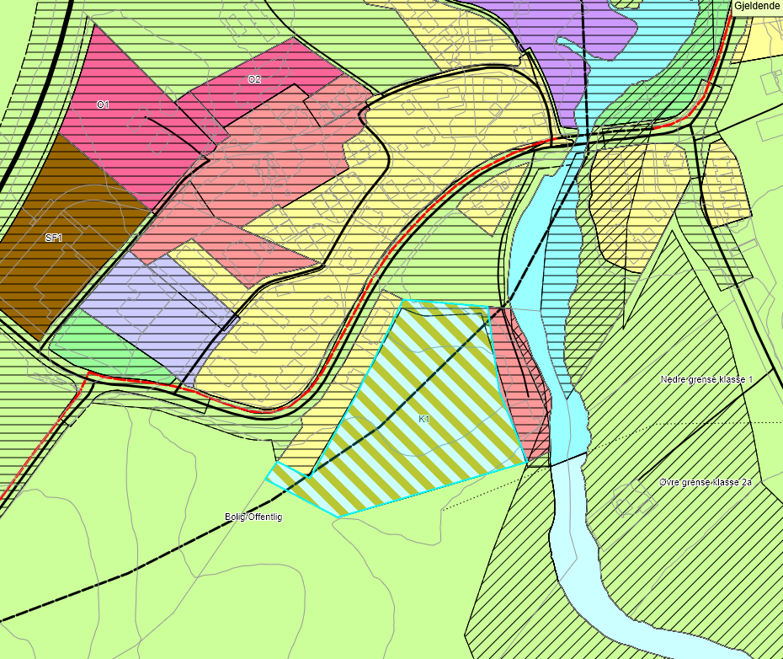
3.1 Overordnede planer og formål
ATP Grenland er en regional plan for samordnet areal og transport med hovedmål for attraktiv og bærekraftig vekst i Grenlands regionen. Tiltak og mål samsvarer med tiltak og mål i ATP Telemark og skal bidra til at målsettinger og tiltak i Bypakke Grenland nås.
Siljan sentrum, som kommunesenter, skal styrkes som senter med en konsentrasjon av ulike funksjoner og være lett å nå med kollektivtransport, gange og sykling.
Kommuneplanens arealdel viser formål avsatt til fremtidig bolig/offentlig med kombinert bebyggelse og anleggsformål. Området brukes i dag som dyrka mark og er ikke tidligere regulert. Figur 1. Utsnitt av kommuneplanens arealdel 2014-2026.
Bruk av området til utbyggingsformål er avklart i Kommuneplanens arealdel og i Plan for Landbruk 2008-2019 kap. 7.4 «Sentrumsutvikling i Siljan». Planområdet ligger utenfor kjerneområdet for landbruk, og gir derfor mulighet til omdisponering av jordbruksareal jfr. Plan for landbruk 2008-2019 kap. 7.6 og vedlegg 1. «Verdiklassifisering av arealer».

3.2 Gjeldende reguleringsplaner som helt eller delvis skal erstattes
Planområdet overlapper deler av gjeldene reguleringsplan planID 14 fra 1985.

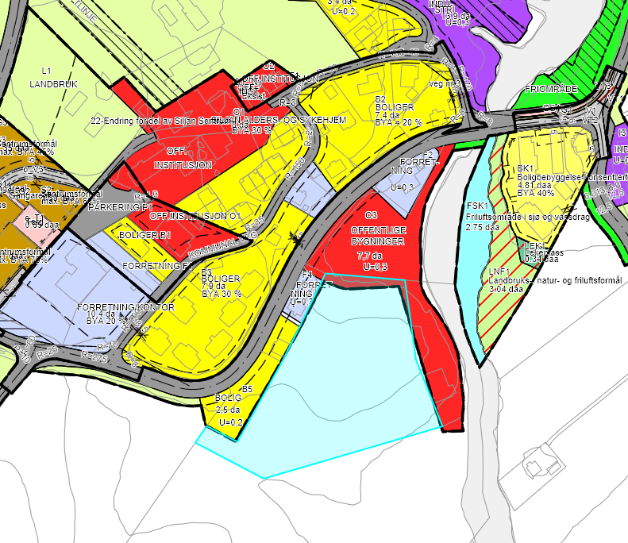

Figur 2. Tilgrensende reguleringsplan, merking viser hvilket regulert område planen skal erstatte.

3.3 Igangsatte planarbeid i nærheten av planområdet
Det er igangsatt arbeid med områdeplan for Siljan sentrum og sentralt i dette arbeidet er det planer om nytt flerbruksbygg/bibliotek. Både flerbruksbygget og torget vil bli tilrettelagt for barn, området vil være attraktivt for barnehagen og vil være i gangavstand fra barnehagen.
Siljan kommune har planlagt å oppgradere trafikksikkerheten langs Sentrumsveien og dette vil bli sett i sammenheng med utarbeidelse av plan for ny barnehage. Dette vil medføre en trafikksikker veg til barnehagen.

3.5 Statlige planretningslinjer/rammer/føringer
Rikspolitiske retningslinjer for styrking av barn og unges interesser samt statlige planretningslinjer for samordna bolig, areal og transportplanlegging og klima- og energiplanlegging i kommunene gir føringer for planarbeidet.

3.6 Eiendomsforhold
Planområdet omfatter følgende eiendom:
Gnr. | Bnr. | Navn | Eier
17 | 17 | Jordbruk | Siljan kommune
17 | 134 | Renseanlegg | Siljan kommune
17 | 264 | Siljanelva | Siljan kommune
17 | 267 | Jordbruk | Siljan kommune
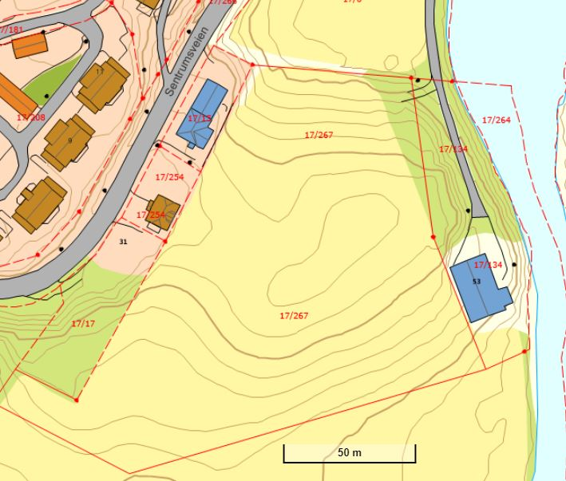

Figur 3. Kart over planområdet med tilhørende gnr/bnr.

Beskrivelse av planområdet, eksisterende forhold

4.1 Beliggenhet og avgrensning/størrelse på området
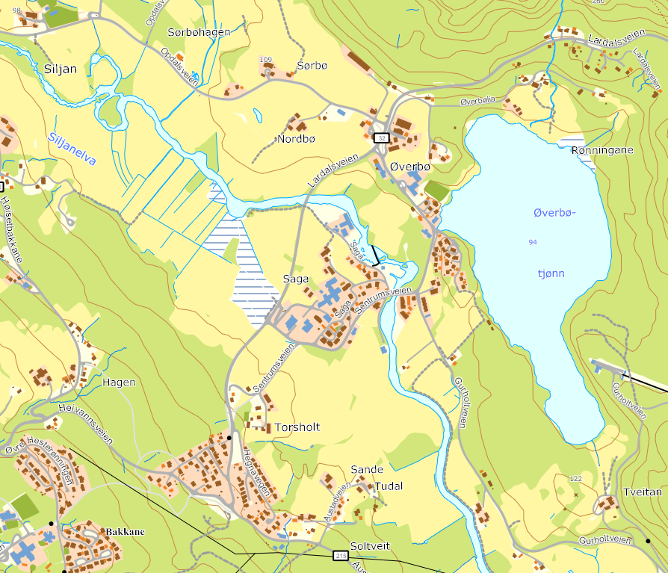

Figur 4. Beliggenhet i Siljan sentrum
Området ligger i Siljan sentrum, like sør for eksisterende bebyggelse og næring. Planområdet er på 20,8 dekar og avgrenses av Siljanelva i øst, dyrka mark i sør og Sentrumsveien i vest og nord.
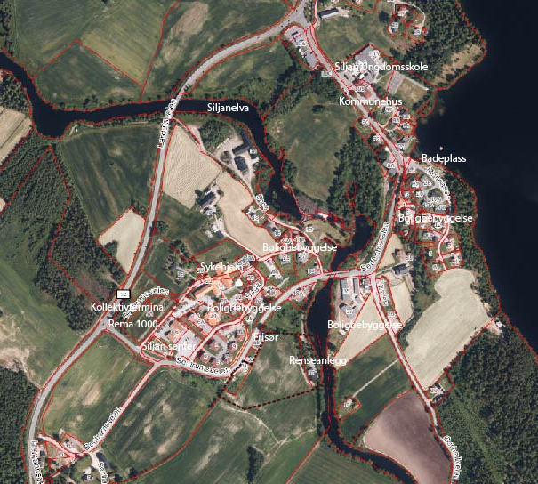

Figur 5. Planområdet har utstrekning på 20,8 daa, og er vist med svart stiplet linje.

4.2 Historikk og tidligere bruk av området
Det er ikke registrert noe tidligere bruk i historiske kilder av området, men det regnes som brukt til jordbruk.

4.3 Dagens arealbruk og tilstøtende arealbruk
I dag er området hovedsakelig brukt som jordbruksområdet med adkomst fra Sentrumsveien i vest. Den østre delen av planområdet er brukt til drift tilknyttet kommunalt renseanlegg. Området grenser inn til veiareal og boligbebyggelse.

4.4 Stedets karakter
Tomten ligger på Torsholtjordet i Siljan sentrum. Den grenser mot Siljanelva i øst, landbruksområde i sør og sentrumskjernen i vest. I den sørøstre delen av planområdet er kommunalt renseanlegg, noe lavere enn tomten og skjermet delvis av vegetasjon.
Sentrumsområdet er kompakt og omfatter en del boligbebyggelse, noen næringsbygg, samt samfunnstjenester som sykehjem/legesenter og kollektivknutepunkt. Disse nærings- og offentligbygg er samlet langs en akse i den vestre delen av sentrum med noe større parkeringsflater mellom byggene. Mellom aksen og planområdet er det rekkehus/flermannsbolig formet i tun eller klynger, og noen eneboliger som ligger langs Sentrumsveien.
Sentrumsveien kjører i en sløyfe fra Fv32 (Heivannsveien/Lardalsveien) like sørvest for sentrumskjernen, forbi planområdets vestre grense, over Siljanselva, forbi badeplassen og videre vestover forbi kommunehuset og ungdomsskolen for å koble til Fv32 igjen. På den måten utgjør Sentrumsveien en ring som samler alle sentrumsfunksjoner.

4.5 Landskap
Tomta ligger på en forholdsvis slak topp med helning fra sør og øst ned mot grensen til renseanlegget. Det er relativt flatt fra vest fra Sentrumsveien og bebyggelsen. Det er gode solforhold i planområdet med mye sol store deler av dagen.
Planområdet ligger innenfor underregionen Siljan/Farris som er en del av landskapsregionen Skogtraktene på Østlandet (NIBIO). Åslandskap er typisk for denne regionen, som er også preget av skog med gran og furu som dominerende treslag. Vann og innsjø er vanlig samt spredt jordbruksbosetting. Siljan kommune har et karakteristisk kollelandskap og er en av geolokalitetene innenfor Gea Norvegica Geopark. Ramsåskollen på andre siden av Øverbøtjønn dominerer tomtens utsikt mot nordøst.
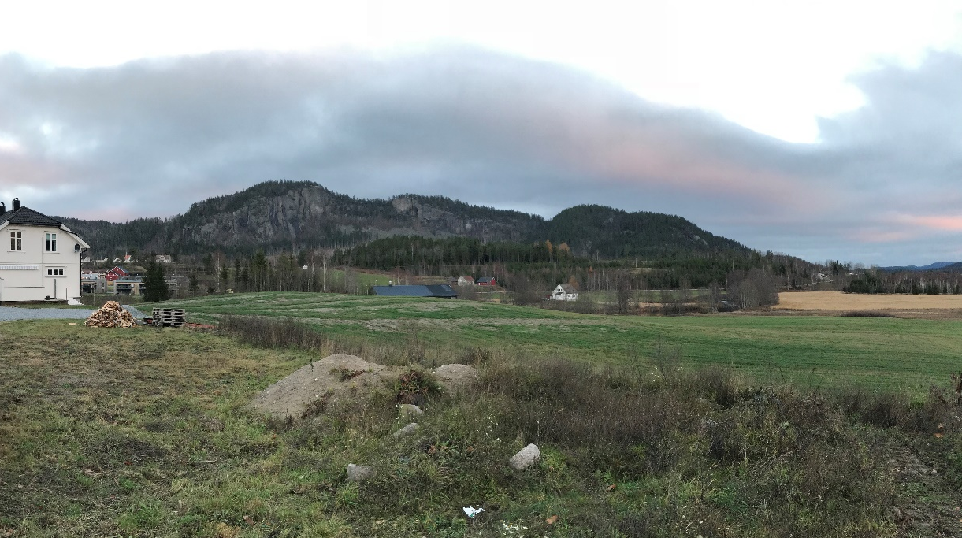
Figur 6. Planområdet sett fra sørvest mot nordøst

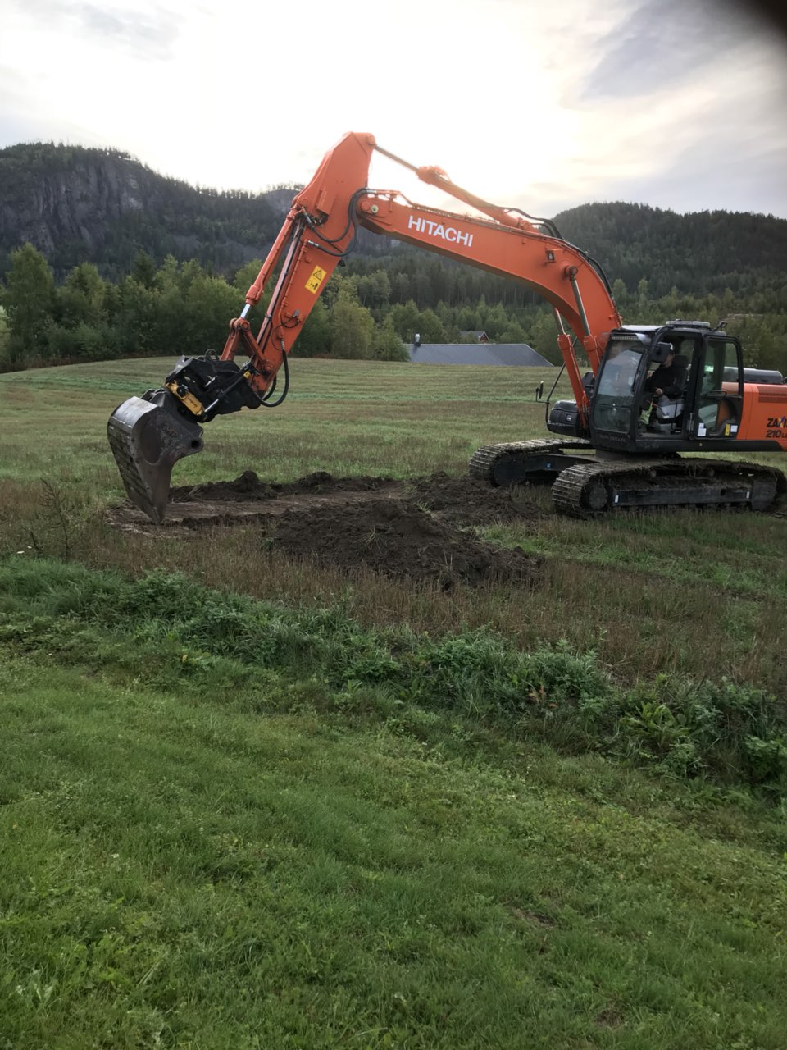
4.6 Kulturminner og kulturmiljø
Det er ikke registrert automatisk fredet kulturminner innenfor planområdet. I hensyn til merknad fra Telemark Fylkeskommune, ble det allikevel krav om arkeologisk registrering grunnet:
«Vår kunnskap om kulturminner i nærområdet samt en vurdering av landskap og terreng, tilsier imidlertid at slike kan være bevart. I henhold til kulturminneloven § 9 må vi derfor utføre en arkeologisk registrering før vi kan gi endelig uttalelse til planen (jf. kulturminneloven §§ 3 og 8). Registreringen vil gjøres ved såkalt maskinell sjakting, dvs. arkeologisk registrering ved hjelp av gravemaskin på utvalgte steder i planområdet.»
Kulturminneregistrering ble utført av Telemark fylkeskommune 18.09.2018. Registreringen fant ingen spor av kulturminner i planområdet.
Figur 7. Undersøkelse av kulturminner utført av arkeologer fra Telemark Fylkeskommune.

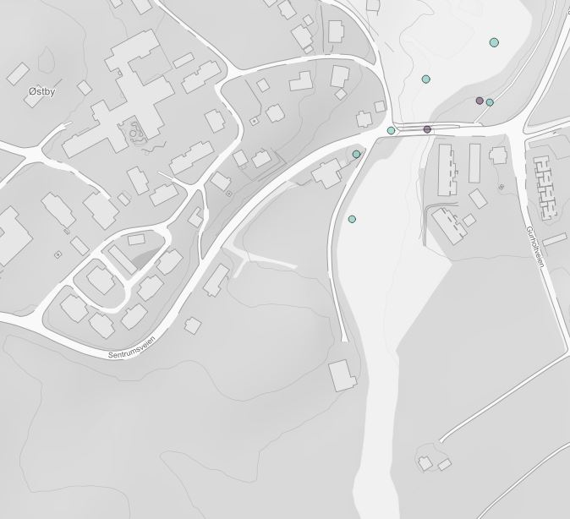
4.7 Naturverdier
Siljanelva er en del av Siljansvassdraget som ble vernet i 1973. Siljan kommune har utarbeidet og vedtatt egen plan for Siljanvassdraget som ivaretar retningslinjenes mål for forvaltning av vernede vassdrag, forvaltning av naturressurser og miljø i tilknytning til vassdraget, og arealbruk i vassdragsbeltet.
Siljansvassdraget har vært viktig for Siljans historie, spesielt i forbindelse med skogsdrift og tømmerfløting. I dag er Siljanselva viktig for friluftsliv og rekreasjon.
Elvestrekningen i sentrumsområdet omgis hovedsakelig av jordbruksområder og noe nærings- og boligområder. Områdene langs Siljanselva har store pedagogiske og frilufts- verdier som må bevares. Det er derfor viktig å sikre fremkommeligheten både til og langs elvestrekningen.
Figur 8. Utsnitt av kart fra Artskart som viser registrerte arter i nærheten av planområdet
Ingen rødliste arter er registrert i området ifølge artsdatabanken. Artskart viser forekomster av livskraftig bestandsnivåer av karplanter, sopp og to forekomster av fremmed arter. Det er heller ikke registrert naturtyper eller verneområder ifølge Miljødirektoratets naturbase.

4.8 Rekreasjonsverdi/rekreasjonsbruk, uteområder
Siljanelva ligger nær planområdet og denne forbindes nordover med adkomstvei og sti direkte tilknyttet tomten.
Planområdet har tidligere vært brukt til dyrket mark og derfor ikke brukt som rekreasjonsområde.

4.9 Trafikkforhold
Tomta er avgrenset inn til Sentrumsveien fra vest som vil være tilkomstvei til parkeringsareal og barnehagen. Sentrumsveien har per i dag en fartsgrense på 50km/t og bred veibane uten fortau. Veien er kommunal og det er planlagt utført trafikksikring av vegen fra Fv32 til Kommunehuset. I tillegg vil det bli vurdert redusert fartsgrense av strekningen.
Det går buss to ganger i timen, hvert 30. minutt, med færre avganger i helgene. Langs Sentrumsveien er det flere busstopp med kantstopp, men disse oppleves som uoversiktlig og er ikke skiltet. I forbindelse med trafikksikkerhetstiltak langs Sentrumsveien vil det bli sett på busstopp forholdene langs strekningen.

4.10 Barns interesser
Per i dag finnes det ingen lekeplasser eller møteplasser for barn i sentrumsområdet. Siden mesteparten av planområdet har til nå vært jordbruksareal har det ikke blitt brukt til rekreasjon.
Siljan har et rikt gang- og sykkelveinettverk som knytter sentrum til boligområdene og kobler disse opp mot Midtbygda barneskole og Siljan ungdomsskole. G/s-veien i sentrum starter et par hundremeter vest for planområdet forbi jordbruksområde fra Sentrumsveien. Framtidige trafikksikring på Sentrumsveien vil knytte planområdet til det eksisterende g/s-nettverket med en ny gang- /sykkelvei.

4.11 Sosial infrastruktur
Ny barnehage i Siljan sentrum skal erstatte Opdalen barnehage.
Barneskolen ligger ca. 2km sørvest for planområdet. Ungdomskolen ligger på Sentrumsveien litt under 1 km nord for planområdet.
Sentrumsområdet har noen viktige samfunnsfunksjoner innenfor gangavstand som for eksempel legesenter/sykehjem, kollektivknutepunkt, dagligvarebutikker osv. Områdeplan for sentrum som er under arbeid legger også opp til utvikling av torg og bibliotek.

4.12 Universell tilgjengelighet
Planområdet har noen variasjoner når det gjelder terreng. Den sentrale delen av tomten er en relativ jevn og flat flate som ligger ca. 1-2m lavere enn Sentrumsveien. Mot Siljanselva og omkringliggende dyrka mark er det noen bratte skråninger og høydeforskjeller på 5-8m.

4.13 Teknisk infrastruktur
Det er eksisterende offentlig vann og avløpsanlegg med tilstrekkelig kapasitet til sprinkleranlegg som ligger i direkte tilknytning til tomten. Overvann føres til Siljanelva.
Det er tilstrekkelig kapasitet for høyhastighetsbredbånd i området.
Skagerak energi har bekreftet at det er nok kapasitet for levering av strøm til planområdet og at strøm kan hentes fra trafo ved Sentrumsveien 18.

4.14 Grunnforhold
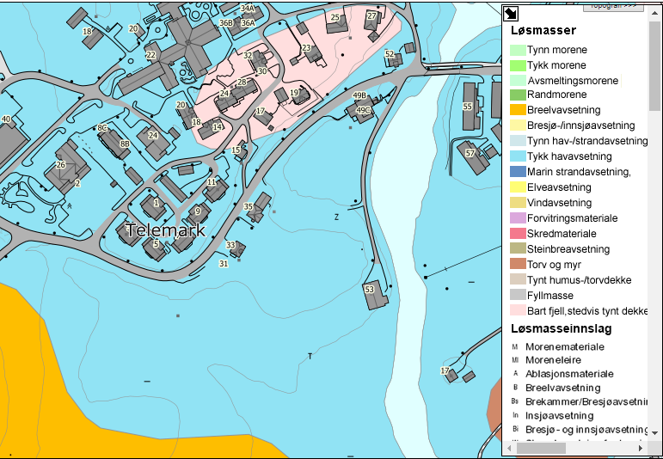
Løsmassekart fra NGU vist i figur 9, viser at planområdet primært består av tykk havavsetning (blå felt). Øst i området er det tynn hav/strandavsetning (lyseblå felt). I nordvest ligger et område med bart fjell. I sør- vest er det breelvavsetning med (gult felt).
Det er foretatt undersøkelser av grunnen ved graving ned til fjell (figur 10 og 11). Området er typisk matjord med leirholdig grunn. Det er målt inn koordinater og dybde ned til fjell der hvor bygget skal plasseres.
Figur 9. Løsmassekart fra NGU.
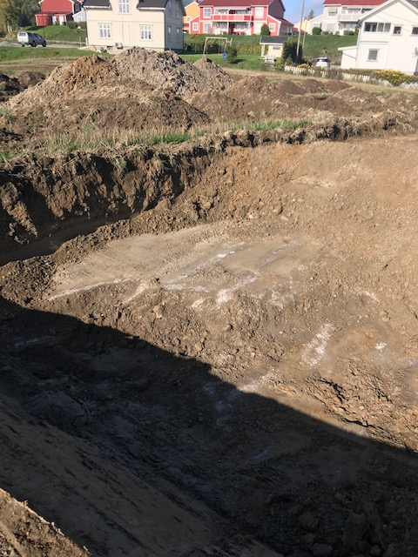
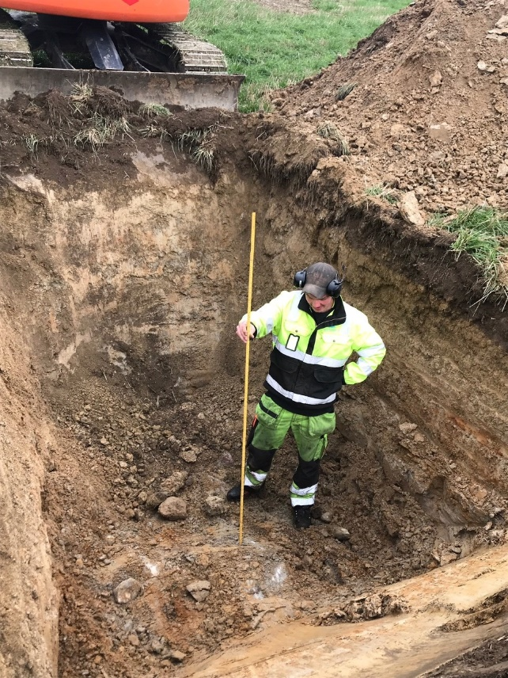

Figur 10 og 11 Bilder fra geotekniskeundersøkelser i planområdet

4.15 Støyforhold og evt. luftforurensning
Miljøverndepartementets planretningslinje T‐1442 legges til grunn ved arealplanlegging og behandling av enkeltsaker etter Plan‐ og bygningsloven. Anbefalt støygrense fra vei er 55 L_{den}. Gul sone viser områder med støynivå mellom 55 og 65 L_{den}.
Denne veilederen viser (kap. 9.2 tabell 33) at maksimal bredde for gul sone ut fra vei med ÅDT under 500 og fartsgrense 50km/t er 16 meter.
Planområdet ligger utenfor gulsone og er forholdsvis langt fra FV. 32 Lardalsveien. Det er lite trafikk langs Sentrumsveien. Dette tilsier at barnehagen ikke vil være støyutsatt.

Trafikkmengden langs Sentrumsveien er vurdert så liten, at luftutredning ikke er foretatt.

4.16 Risiko- og sårbarhet
Se eget vedlegg for ROS-analyse (vedlegg 5).
Aktuelle forhold som krever vurdering av tiltak er:
- Løsmasse/leirskred
- Dambrudd
- Elveflom
- Overvann
- Vann med fare for usikker is/drukning
- Konsekvenser for vei (økt trafikk)
- Radongass
- Påkjørsel av myke trafikanter
- Anleggstrafikk

Planprosessen

Oppstartsmøte og eventuelle andre møter
Kommunen er forslagstiller og derfor er det ikke behov for oppstartsmøte. Sjekkliste til Grenlandsstandarden 50-011 er gjennomgått og kommentert.

Medvirkningsprosess
Oppstart av planarbeidet ble annonsert i avisen TA 03.07.2018, med frist for innspill til planarbeidet 27.08.2018.
Det er kun kommet inn tre innspill i forbindelse med oppstart av planarbeidet. Ut av disse er to offentlige merknader og én fra berørt nabo.
Barnehagens representanter er inkludert i prosessen med utforming av bygget og utearealet, som kjøres parallelt med planarbeidet.

Innkomne innspill
Innkomne merknader er oppsummert og kommentert i eget vedlegg (vedlegg 4).

Beskrivelse av planforslaget

6.1 Planlagt arealbruk (reguleringsformål)
Det skal bygges ny barnehage med 3 avdelinger og tilknyttet anlegg i planområdet. Barnehagens uteområde vil være tilgjengelig for allmenheten utenfor barnehagens åpningstid.
Østre delen av planområdet skal fortsettes brukt til drift og adkomst tilknyttet renseanlegget. Allmentilgang til Siljanselva fra sentrum skal sikres gjennom reguleringsplanen.
I planprosessen har det kommet ønske fra kommunen om å også legge til rette for sentrumsnær eldrebolig innenfor reguleringsplanen.

6.2 Reguleringsformål
Det reguleres til følgende arealbruksformål:
Bebyggelse og anlegg (PBL §12-5 nr.1)
Offentlig eller privat tjenesteyting – Barnehage (o_BBH)
- Gjelder ny barnehage med tilhørende uteoppholdsareal og anlegg

Renovasjonsanlegg (BRE)
- Gjelder felles oppstillingsområde for renovasjon

Andre typer bebyggelse og anlegg – Øvrige kommunaltekniske anlegg (o_BKT)
- Gjelder eksisterende renseanlegg med tilhørende anlegg og annet evt. kommunaltekniske anlegg

Kombinert bebyggelse- og anleggsformål – Bolig/tjenesteyting (BKB 1-2)
- Gjelder område BKB1 og BKB2 som kan benyttes til byggeområde for bolig og/eller offentlig eller privat tjenesteyting med tilhørende oppholdsareal og anlegg.

Samferdselsanlegg og teknisk infrastruktur (PBL §12-5 nr.2)
Veg (o_SV 1-2)
- Gjelder adkomstvei fra Sentrumsveien fram til parkering og til dyrka mark, og adkomstvei fram til formål o_BKT.

Kjøreveg (o_SKV)
- Gjelder for eksisterende kommunalvei (Sentrumsveien)
Gang- / sykkelveg (o_SGS)
- Gjelder for areal til gang- og sykkeladkomst

Annet veggrunn – grøntareal (o_SVG 1-3)
- Gjelder arealbeslag som er nødvendig for grøfter til vegformålet

Parkering (o_SPA)
- Offentlig parkeringsplass for barnehagen. Innenfor formålet skal også snumulighet for varelevering løses

Grønnstruktur (§12-5 nr.3)
Naturområde – grønnstruktur (o_GN)
- Gjelder natur- /grøntområdet nord for barnehagens gjerde som kan tilrettelegges for rekreasjon, lek og opphold

Bruk og vern av sjø og vassdrag med tilhørende strandsone (§12-5 nr.6)
Friluftsområde i sjø og vassdrag med tilhørende strandsone (VFS)
- Gjelder området i og langs vassdraget som tillates brukt til ferdsel og rekreasjon

Hensynssoner (PBL§12-6)
Sikrings-, støy og faresoner (sone H320 – flomfare)
- Gjelder flomsone innenfor 1000-års flomgrense og faresone for dambrudds bølge

6.3 Bebyggelsens plassering og utforming

6.3.1 Bebyggelsens plassering
Barnehagebygget bør plasseres lengst mot nord som mulig slik at det er best mulig lys- og solforhold for uteområdene.
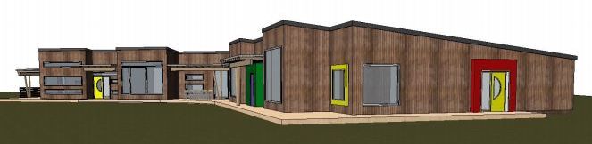
Det har blitt utarbeidet et skisseprosjekt for barnehagebygget og tilhørende uteområde parallelt med reguleringsplanarbeidet. Bygget er tenkt som et noe nøkternt bygg som er tilpasset landskapet og vinklet slik at det har en beskyttende form for utearealet. Både inngangene og oppholdsrommene ligger ut mot utearealet. Store vindusflater og pulttak gir både et moderne preg, og visuelt og fysisk kobling til uterommet.
Figur 12. Perspektiv av barnehagebygg sett fra sør (fra skisseprosjektet tegnet av Søndergaard Rickfelt AS)
Det er ikke utarbeidet skisseprosjekt for bolig i planområdet, men en vurdering av terrenget og klimaforhold, samt planområdets nærhet til sentrumsfunksjoner tilsier at en gruppe av kompakte boliger ville passe godt inn i området. Eventuell ny bebyggelse bør kunne dele adkomst fra Sentrumsveien med barnehagen.

6.3.2 Bebyggelsens høyde
For å få til et fint møte mellom inne og ute bør barnehagebygget være i én etasje.
For boligbebyggelsen er det regulert en byggehøyde med maks kotehøyde 100,0m på grunn av store forskjeller i terrengnivå. Det sikrer en gatefasade tilpasset sentrumsområdet, samt en tettere utnyttelse på linje med det beskrevet i både ATP Grenland og kommuneplanens arealdel.

6.3.3 Grad av utnyttelse
Grad av utnytting reguleres gjennom høyeste tillatte byggehøyde og maksimalt m² BYA, som er 25% for barnehagen og formål til kommunaltekniske anlegg, og 35% for boligbebyggelsen.

6.3.4 Antall arbeidsplasser og barn
Romprogrammet legger opp til at barnehagen skal dimensjoneres for 48 barn og 14 voksne. Dimensjoneringsgrunnlaget i romprogrammet er grunnlaget for skisseprosjekt og reguleringsplanen.

6.3.5 Antall bolig
Ved utbygging av kompakte småhusbebyggelse eller leiligheter er det etter en vurdering av området anbefalt mellom 8 og 16 enheter på tomten. For å tilfredsstille tetthetskrav i kommuneplanens arealdel bør det legges opp til etablering av 16 enheter.

6.4 Parkering
Det er lagt opp til en felles parkering for barnehagen med avkjøring fra Sentrumsveien. Det skal tilrettelegges for ca. 25 parkeringsplasser.
Siden det er ingen parkeringsnorm for Siljan kommune, er grunnlaget for antall plasser vurdert i skisseprosjektet.
Parkering for eventuelle boligenheter skal løses på egen tomt, men med mulighet for gjesteparkering på barnehagens felles parkering.

6.6 Tilknytning til infrastruktur
Offentlig vann og avløpsanlegg med tilstrekkelig kapasitet til planlagt bebyggelse og sprinkleranlegg ligger i direkte tilknytning til tomten. Løsning for vann- og avløp og overvannshåndtering skal vises i teknisk plan.
Det er tilstrekkelig kapasitet for høyhastighetsbredbånd i området.

6.7 Trafikkløsning

6.7.1 Kjøreadkomst og utforming
Adkomsten til barnehagetomten vil skje fra Sentrumsveien.
Eventuell ny boligbebyggelse skal også benytte adkomsten fra Sentrumsveien.
I tillegg er det lagt til rette for at landbruksmaskiner fra naboeiendommen har adkomst til og fra Sentrumsveien ved samme avkjøringen.
Eksisterende kommunalt avløpsrenseanlegg har adkomst fra Sentrumsveien langs Siljanselva.

6.7.2 Krav til samtidig opparbeidelse
Adkomstvei og parkering til barnehage, i tillegg til barnehagens utearealer, skal opparbeides samtidig som barnehagebygget.

6.7.3 Varelevering
Varelevering vil skje via adkomsten til barnehagen. Det er lagt opp til at lastebil kan snu inne på parkeringsplassen lengst nord, og parkere her for levering.

6.7.4 Tilgjengelighet for gående og syklende
Siljan kommune har fremtidige planer om å etablere gang- og sykkelvei langs Sentrumsveien som et trafikksikkerhetstiltak.
I mellomtiden er det vist en mulighet på illustrasjonsplanen for å etablere en sti som kobler seg på barnehageområdet og fram til veien langs Siljanselva. Dette vil være en bedre løsning for de som skal gå til eller fra andre steder i sentrum på grunn av at det er svært lite trafikk på denne veien.

6.8 Planlagte offentlige anlegg
Tiltaket legger til rette for ny offentlig barnehage med tilhørende utearealer og offentlig parkering, samt renovasjonsanlegg.
Planforslaget legger også til rette for bruk av en del av veien og strandområde langs Siljanselva til rekreasjon.

6.9 Miljøoppfølging
Miljøprogram og miljøoppfølgingsplan er en del av byggprosjektering for barnehagen.
Det er ikke satt krav til energifleksible varmesystemer, men som en del av prosjektering av barnehagebygget vurderes bruk av varmepumper og solceller for å møte oppvarmingsbehov.

6.10 Universell utforming
Tomten for ny barnehage ligger på en forholdsvis slak topp med helning fra sør og øst ned mot grensen til renseanlegget. Det er relativt flatt fra vest fra Sentrumsveien og bebyggelsen. I forhold til universell utforming er det gunstig å legge barnehagebygget med tilhørende adkomst sentralt i planområdet da det er mindre stigning. Uteområdene som ligger nærmest på barnehagebygget må være universelt utformet.
Det skal sikres god tilgjengelighet i uteområdene for hele befolkningen, og arealene skal utformes etter universell utformingsprinsipper slik at de kan brukes på mest mulig like vilkår av så stor del av befolkningen som mulig.
Situasjonsplanen viser hvordan universell utforming skal løses.

6.11 Uteoppholdsareal
Kunnskapsdepartementet har fastsatt en veiledende norm for utearealene i barnehage. Den sier at arealet skal være 6 ganger leke- og oppholdsarealet inne. Den veiledende arealnormen tilsier dermed at utearealet per barn over tre år bør være 24 kvadratmeter og om lag 33 kvadratmeter for barn under 3 år. Reguleringsplanen er i henhold til normkravene for uteoppholdsareal. I tillegg til netto leke- og oppholdsareal ute, kommer plass til parkering og veier.
Uteområdene skal ha en god variasjon når det gjelder terreng, vegetasjon, aktiviteter og grad av opparbeidelse, både tett på bygget, men også utenfor gjerdet. Det skal tilrettelegges for variert lek og opphold og ha gode klima- og solforhold. Det skal blant annet tilrettelegges for akebakke, klatre, skli, balanse, sandlek og kjøkken- og frukthager. I tillegg er det viktig å etablere gode møteplasser i form av amfi, grillhytte, bord og benker.
I utearealene tilknyttet boligbebyggelse skal det tilrettelegges for variert opphold med godt klima- og solforhold. Uterom skal legges skjermet for trafikk, støy og forurensing. Det legges opptil både felles uterom og uteoppholdsareal for den enkelte boenhet. I forhold til kommuneplanens arealdel skal det være uteareal som egner seg til småbarnslek innenfor 50m fra boenheten. Med mindre enn 25 boenheter er det ikke satt krav til størrelse. Barnehagens uteområder vil være tilgjengelig for allmenheten utenfor åpningstider.
Landskaps- / situasjonsplanen skal vise hvordan uteoppholdsarealene skal løses.
Uteoppholdsarealene skal opparbeides samtidig som bebyggelse.

6.12 Landbruksfaglige vurderinger
Planforslaget fremmer god arealutnyttelse ved omdisponering av landbruk til offentlig formål.
Planforslaget berører areal som er klassifisert som dyrka mark av god kvalitet. Plan for Landbruk 2008-2019 gir tillatelse til utnyttelse av området for sentrumsutvikling og området er ikke innenfor kjerneområdet for landbruk (vedlegg 1 i Plan for Landbruk). Dermed åpner det opp for mulighet til omdisponering av landbruksarealet som klassifisert i kommuneplanens arealdel. Overskuddsjord brukes internt i området og det er ikke behov for å omdisponere jorden.
Det legges inn en buffersone mot landbruk på 15 meter fra byggegrense mot dyrka jord på naboeiendom jfr. bestemmelser i kommuneplanens arealdel 2015-2027.
Gbnr. 17/264 har rett til å bruke felles avkjøring til Sentrumsveien og kjøre adkomstvei SV1 og SV3 med landbruksmaskiner for å få tilkomst til dyrket mark.

6.13 Kollektivtilbud
I forbindelse med framtidige trafikksikkerhetstiltak langs Sentrumsveien vil det bli sett på busstoppforholdene langs strekningen. Det skal vurderes å plassere en busslomme ved adkomsten til barnehagen, i forbindelse med etablering av gang- og sykkelveg.

6.14 Barnas interesser
Etter at barnehagen er bygget, vil barnehagearealet tilby et nytt lek- og oppholdsareal for nabolaget utenfor barnehagens åpningstid. Tomtens nærhet til elva vil gi området viktige rekreasjonsverdier og vil øke aktivitet i sentrum.

6.15 Sosial infrastruktur
Reguleringsplanen legger til rette for ny offentlig barnehage i området. Barnehagens utearealer vil bli tilgjengelig utenfor åpningstid og vil være et fint lekeareal og supplement til sentrumsområdet.
Planen legger også opp til etablering av boliger som fortetting i sentrumsområdet.
I tillegg skal ny områdeplan for Siljan sentrum som er under arbeid, legge opp til utvikling av torg og bibliotek. Sett i sammenheng med etablering av ny barnehage vil den sosiale infrastruktur øke betraktelig i området.

6.17 Plan for vann- og avløp samt tilknytning til offentlig nett
Ny bebyggelse innenfor planområdet er forutsatt knyttet opp til eksisterende anlegg for vann og avløp. Løsningen skal dokumenteres i teknisk plan som skal være i henhold til gjeldende normer og krav.

6.18 Plan for avfallshenting
Renovasjon i Grenland er interkommunalt selskap som er ansvarlig for avfallshenting i kommunen. Det er planlagt en nedgravd avfallsløsning som felles renovasjonspunkt for området. Plassering og sorteringsgrad av avfall skal vises og løses i situasjonsplan for området.

6.19 Avbøtende tiltak med hensyn til ROS
- Område-stabiliteten må dokumenteres før byggetiltak kan utføres. Det skal gjøres geotekniske undersøkelser av området. Eventuelle løsninger for stabilitet skal beskrives. Det skal legges ved dokumentasjon på utført totalsonderinger og løsmasseprøver. Det forutsettes at tiltaket utføres i samråd med geoteknisk sakkyndig i prosjekterings- og byggefasen.
- Hensynsone for flomfare er vist med rød skravur på plankartet. Hensynssonen skal ivareta behovet for å hindre utbygging som kan ta skade av oversvømmelse / flom. Det er derfor ikke tillatt å oppføre bygninger eller konstruksjoner i området uten at disse er beregnet på slike belastninger.
- Det skal utarbeides en VA plan som inkluderer plan for overvannshåndtering. Utbyggingen skal skje slik at nedbøren fortrinnsvis skal infiltreres og fordrøyes.
- Barnehageområdet må sikres med forskriftsmessig gjerde og porter for å hindre tilgang til elv og strandområde for barn uten tilsyn.
- Kommunen planlegger trafikksikkerhetstiltak langs Sentrumsveien som inngår som et Bypakke prosjekt. Det skal også vurderes redusert fartsgrense på Sentrumsveien.
Utforming av avkjørselen skal opparbeides i tråd med Statens vegvesens veinormal N100.
- Det er hjemmel i Byggeteknisk forskrift (TEK17 ) § 13 - 5 at bygninger skal prosjekteres og utføres med radonforebyggende tiltak og bygninger for varig opphold skal ha radonsperre mot grunnen.
- Fartsgrensen på Sentrumsveien skal vurderes redusert. Det er også planlagt trafikksikkerhetstiltak på Sentrumsveien som inkluderer etablering av gang- og sykkelvei.
Situasjonsplan for tiltak innenfor planområdet skal vise hvordan trafikksikre og oversiktlig ganglinjer skal løses.
- Det må sikres god sikt i kryss og sikre ganglinjer slik at det ikke skjer påkjørsler i anleggsperioden.

6.20 Rekkefølgebestemmelser
I bestemmelsene er det satt rekkefølgekrav når det gjelder krav til rammesøknad, igangsettelse og brukstillatelse.

Konsekvensutredning
Planforslaget forholder seg til vedtatt arealbruk i kommuneplanens arealdel og er ifølge forskrift for konsekvensutredninger ikke konsekvenspliktig. Virkninger av planforslaget er beskrevet i punkt 8 nedenfor.

Virkninger/konsekvenser av planforslaget
Nedenfor er det utdypet og begrunnet de punkter som vedlagte sjekklista for Grenlandsstandarden (50-011) framkommer som viktige for planforslaget. Alle tema som i sjekklista er krysset av for «JA» er kommentert/vurdert konsekvensen av i denne planbeskrivelsen, eller som egne punkter under.

8.1 Overordnede planer
Planforslaget viser arealbruk i samsvar med kommuneplanens arealdel. Planforslaget utløser ikke krav om konsekvensutredning.
Bærekraft skal skapes ved å velge areal og transportløsninger som fremmer miljøvennlig transport, trafikksikkerhet, god folkehelse og god samfunnsøkonomi. Det å bygge barnehage i Siljan sentrum er attraktiv for beboer og samtidig tilfredsstille planene ATP Grenland/ ATP Telemark. Etablering av flere boliger i sentrum bidrar også til en bærekraftig arealbruk.
Bypakke Grenland har hoved mål for et levende byområde med korte avstander og mindre bilbehov. Planen er i sentrumsområde og har attraktive forhold for reisende med kollektivtransport. Reguleringsplan for ny barnehage i Siljan sentrum bidrar for å nå de tiltak beskrevet av Bypakke Grenland.

8.2 Folkehelse
Planforslaget tar hensyn til folkehelserelaterte forhold blant annet funksjons- og kvalitetskrav til bygninger, anlegg og utearealer ved å ta hensyn til helse, miljø, sikkerhet, universell utforming og barns særlig behov for leke- og uteoppholdsarealer.

8.3 Landbruk
Planforslaget berører areal som er klassifisert som dyrka mark av god kvalitet. Tiltaket vil ha en liten negativ konsekvens for jordbruket, da det meste av dyrkbar jord innenfor området benyttes til barnehagebygg, veg, parkeringsformål og boliger.
Plan for Landbruk 2008-2019 gir tillatelse til utnyttelse av området for sentrumsutvikling og området er ikke innenfor kjerneområdet for landbruk (vedlegg 1 i Plan for Landbruk). Dermed åpner det opp for mulighet til omdisponering av landbruksarealet som klassifisert i kommuneplanens arealdel. Overskuddsjord brukes internt i området og det er ikke behov for å omdisponere jorden.
Det legges inn en buffersone mot landbruk på 15 meter fra byggegrense mot dyrka jord på naboeiendom jfr. bestemmelser i kommuneplanens arealdel 2015-2027.
Reguleringsplanen sikrer tilkomst til dyrka mark for landbruksmaskiner.

8.4 Naturmangfold
Forholdet til Naturmangfoldloven §§8-12 er vurdert på følgende måte:
§ 8 Kunnskapsgrunnlag
Miljødirektoratets innsynside «naturbase.no» og innsynssiden «artsdatabanken.no» viser ikke registrering av verdifulle/verneverdige arter eller naturtyper i planområdet. Kunnskapsgrunnlag om naturmangfold i området vurderes som tilfredsstillende.

§9 Føre var – prinsipp
Planlagt utbygging av barnehage er planlagt på et avgrenset område som er avsatt til offentlig bebyggelse i et sentrumsområde. Kunnskapsgrunnlaget vurderes som tilstrekkelig, slik at det er liten fare for at tiltaket vil ha store og ukjente konsekvenser for naturmangfold.

§10 Økosystemtilnærming og samlet belastning
Planlagt utbygging berører ikke truede rødliste arter eller utvalgte naturtyper. Omdisponering av jordbruksareal og planlagt utbygging av barnehage med lekeområdet er i samsvar med arealbruk som er vedtatt gjennom kommuneplanens arealdel. Utbygging vurderes ikke å medføre konsekvenser for naturmangfoldet utenfor/ i nærheten av planområdet.

§11 Kostnader ved miljøforringelse
Planforslaget medfører naturforringelse.

§12 Miljøforsvarlige teknikker og driftsmetoder
Det settes krav til utarbeidelse av en anleggsplan, som redegjør nærmere for gjennomføring av byggefasen. Det skal dokumenteres at tiltaket ikke medfører økt avrenningsbelastning mot omgivelsene, spesielt mot Siljanelva. Det er ikke grunn til å tro at planlagt utbygging/anlegg vil medføre negative konsekvenser for naturområdet og naturmangfold utenfor/ i nærheten av planområdet.

8.5 Strandsone
Planområdet er innenfor 100 meters beltet, men utbygging er avklart i kommuneplanens arealdel.

8.6 Friluftsliv/Fiskeinteresser:
Planforslaget vil ikke komme i konflikt med området som er klassifisert som nasjonal/regional/lokal viktige for friluftsliv. Siljan kommune er under prosess med å klassifisere viktige friluftsområder i kommunen.
Planforslaget vil ikke ha konsekvenser for gytemulighetet/leveområdet eller kantsoner langs vassdrag da selve bygget ikke vil kunne forstyrre vassdraget. Under byggeprosessen vil det være fokus på vassdraget og det vil bli tatt miljøhensyn i forhold til dette som for eksempel ingen masseutslipp i vassdraget o.l.
Planforslaget legger opp til at grøntområde, strandsone og vei langs Siljanelva kan brukes til rekreasjon.
Det vil være mulig for allmennheten også å kunne benytte området innenfor barnehagegjerdet når barnehagen er stengt.

8.7 Overvann
Nedbygging av permeable flater kan lede til økt press på eksisterende overvanns-nettverk/system. Overvann skal i størst mulig grad skal tas hand om lokalt, for eksempel ved naturlig avrenning til terreng og Siljanelva.

Det skal utarbeides en VA plan som inkluderer plan for overvannshåndtering. Utbyggingen skal skje slik at nedbøren fortrinnsvis skal infiltreres og fordrøyes.

8.8 Trafikk
Planforslaget vil øke trafikkmengden langs Sentrumsveien i perioder med barnehagens åpningstider og på ettermiddagen. Sentrumsveien har tidligere fungert som riksvei og bredden på veien tilsier at denne økte trafikkmengden ikke vil ha store konsekvenser for beboere/trafikksikkerhet.
Sentrumsveien har per i dag fartsgrense på 50km/t. I plan for trafikksikkerhet 2018-22 er det planlagt redusert fartsgrense langs Sentrumsveien.
Planforslaget vil bli dekket av et godt kollektivtilbud. Langs Sentrumsveien er det per i dag fire bussholdeplasser, hvor den ene er et kollektivknutepunkt. De øvrige bussholdeplasser er kantstopp.
Det er planlagt trafikksikkerhetstiltak langs Sentrumsveien som inngår som et prosjekt. Planforslaget knytter seg til et sammenhengende gang- og sykkelvegnett som også inngår som hovedsykkelnett i Grenland.

Plandokumenter
Følgende plandokumenter er vedlagt denne planbeskrivelsen:
- Reguleringsplankart
- Reguleringsplanbestemmelser
- Kopi av varslingsdokument med adresseliste
- Innkomne innspill til varsling
- ROS-analyse
- Grenlandsstandardens sjekkliste (50-011)

Artsdatabanken: Kunnskap for naturmangfold, http://artskart.artsdatabanken.no
Nasjonal Løsmassedatabase: http://geo.ngu.no/kart/losmasse_mobil/

